Программа семинара 27.03.2020

08.50-09.00. Открытие семинара

Кабинет № 305
Онегина-Кузьмина Наталия Павловна, директор МОУ СШ № 3 г. Гаврилов-Яма

9.00-10.15. Педагогические мастерские по работе с родителями

Кабинет № 305
1. Фрагмент родительского собрания-тренинга «Эмоциональный интеллект и стили семейного воспитания»
Онегина-Кузьмина Наталия Павловна директор МОУ СШ № 3 г.Гаврилов-Яма.
2. «Школьный день вместе» как форма вовлечения родителей в активное взаимодействие
Терентьева Ольга Константиновна, заместитель директора по УВР
3. Из опыта проведения литературного часа с родителями «Женщина и дети на войте»
Педагоги МО учителей начальных классов: Жужжилова Светлана Владимировна, Крылова Ольга Юрьевна, Петрова Оксана Анатольевна, Хохлова Александра Григорьевна, Чепур Светлана Викторовна., Шабурова Ольга Николаевна

10.20-12.30 Педагогические мастер-классы

1.Фрагмент общешкольного творческого дела, проводимого при участии родителей и посвященного 75-летию Победы в Великой Отечественной войне «Работа военных штабов»
«Военный плакат»
Смирнова Светлана Юрьевна , учитель математики, классный руководитель 5 «а» класса
Кокурина Ольга Ивановна , учитель технологии, классный руководитель 7 «а» класса
«Театр-экспромт»
Пилюгина Елена Алексеевна , учитель русского языка и литературы, классный руководитель 6 «а» класса, молодой специалист
Хан Марина Викторовна , учитель русского языка и литературы, классный руководитель 10 класса
«Военная киностудия»
Цыкина Диана Евгеньевна , учитель биологии, молодой специалист
Онегина-Кузьмина Наталия Павловна , учитель химии
«Песни военных лет»
Финогеева Валентина Николаевна , учитель русского языка и литературы, классный руководитель 7 «б» класса
Лебедева Ирина Владимировна , учитель музыки

2.Литературно-музыкальная гостиная «Война глазами матерей»
Кабинет № 205
Белянина Марина Николаевна , заместитель директора по ВР, Забродина Елена Валерьевна, заместитель директора по ВР,
Лебедева Ирина Владимировна , учитель музыки, Петрова Оксана Анатольевна, заместитель директора по УВР
12.30-13.00. Подведение итогов семинара, обмен мнениями

Для заметок:

Адрес МОУ СШ № 3г.Гаврилов-Яма
152240, Ярославская область, г. Гаврилов-Ям ул. Чернышевского, 1
тел. 8 (48534) 2-32-78
e-mail: mobusoch-3@yandex.ru
Сайт: http://76413s003.edusite.ru

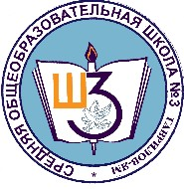
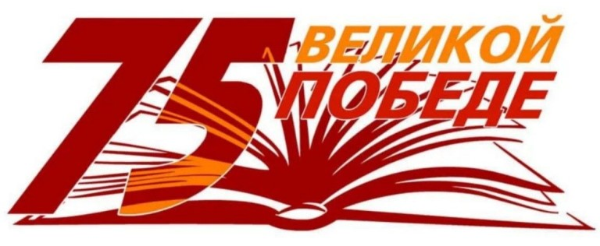

Педагогические мастерские
из опыта работы МОУ СШ № 3 г. Гаврилов-Яма

«Активные формы взаимодействия с родителями как одно из условий создания в образовательной организации личностно-развивающей среды»

МОУ СШ № 3 г. Гаврилов-Яма
27 марта 2020 г.

